**Temperaturausgleich nach dem Vorbild der Natur**

Unterflurkonvektor Zehnder Terraline Fresh klimatisiert effizient weiträumige Büro- und Wohnflächen

**Gränichen, Juni 2024. In der modernen Architektur findet man heutzutage oft lichtdurchflutete Aussenfassaden mit grossflächigen Fensterfronten. Dieses attraktive, architektonische Element hat jedoch oft einen innenraumklimatischen Nachteil. Denn: Während die riesigen Fensterflächen im Winter den Raum herunterkühlen, erwärmt sich die Raumluft im Sommer rasch. Mit dem neuen Unterflurkonvektor Zehnder Terraline Fresh bietet der internationale Raumklimaspezialist Zehnder eine elegante Lösung, um die Innenräume nicht nur schnell und effizient zu beheizen, sondern bei Bedarf auch gezielt zu kühlen. Dezent vor grossen Fensterfronten in den Boden verbaut, fügt sich Zehnder Terraline Fresh in jedes Ambiente und sorgt für ein ausgewogenes Raumklima.**

Die neuen Unterflurkonvektoren von Zehnder profitieren vom natürlichen Aufsteigen der warmen Luftmassen, sprich Konvektion. Diese aufwärts strömende Warmluft bildet für die Kaltluft an der Fensterfont eine Temperatur-Barriere. Gleichzeitig erwärmen die leistungsstarken Terraline-Wärmetauscher aus Kupferrohren und Aluminiumlamellen die nachfliessende Kaltluft. Die Unterflurkonvektoren Zehnder Terraline Fresh reagieren so umgehend auf Temperaturschwankungen und schaffen relativ schnell ein angenehmes Raumklima.

An heissen Sommertagen kann Zehnder Terraline Fresh im Kühlbetrieb die Raumluft wohltuend temperieren. Eine dafür geeignete Wärmepumpe stellt Kaltwasser (Free-Cooling) bereit, woraufhin die Wärmetauscher mit Unterstützung der integrierten Lüfter die Raumluft leicht herunterkühlen. Alternativ kann auch ein bauseits eingebautes Heiz- und Kühlregister das benötigte Kühlwasser zuführen. Mithilfe eines digitalen Raumthermostates können die Lüfter automatisch oder manuell für kurze Heiz- oder Kühlphasen zugeschaltet werden.

Zehnder Terraline Fresh ist in unterschiedlichen Abmessungen erhältlich und dank seiner grossen Modellvielfalt für sämtliche Anwendungsbereiche geeignet. Von der Bodenwanne mit Wärmetauscher über die Anschlusstechnik bis hin zu den vorgestanzten Öffnungen für die Rohrdurchführung – alle vorgefertigten Elemente lassen sich schnell und unkompliziert in den Boden integrieren.

Die eingelegten Abdeckgitter sind stabil und flexibel im Design: Sei es als Eckvariante mit Linear- oder Quergitter oder mit Aussparungen nach Mass. Darüber hinaus sind die barrierefreien Gitter standardmässig mit einem Rahmen aus Aluminium in der Farbe Natur eloxiert verfügbar, wobei auch Bronze eloxiert oder Schwarz eloxiert bestellt werden können.

Mehr Informationen über Zehnder Unterflurkonvektoren: <https://www.zehnder-systems.ch/de/design-heizkoerper/produkte/unterflurkonvektoren>

ENDE

**Zehnder-Pressestelle:**

**Sage & Schreibe Public Relations GmbH**

Landwehrstrasse 61 ▪️ 80336 München ▪️ Deutschland

T +49 89 23 888 98-0 ▪️ www.sage-schreibe.de

Besuchen Sie Zehnder auf

www.zehnder-systems.ch

[](https://www.instagram.com/zehnder_group_schweiz_ag/)[](https://www.facebook.com/ZehnderCH)[](https://www.linkedin.com/company/zehnder-group-schweiz/)[](https://www.youtube.com/playlist?list=PL1Vt4tZPwzo_ff-CRo8UuIJmF8o6Co1T_)

**Bildlegenden:**

**Neuer Zehnder Unterflurkonvektor klimatisiert effizient weiträumige Büro- und Wohnflächen -1 -**

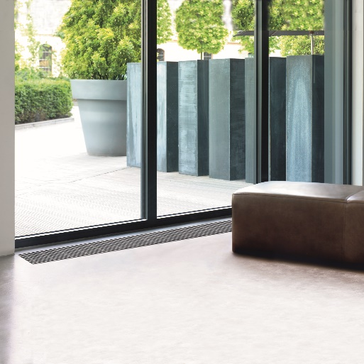

**Motiv 1:**

Der neue Unterflurkonvektor Zehnder Terraline Fresh bietet eine elegante Lösung, um auch ohne klassische Wandheizkörper Innenräume mit grossen Fensterfronten schnell und effizient zu beheizen wie auch zu kühlen.

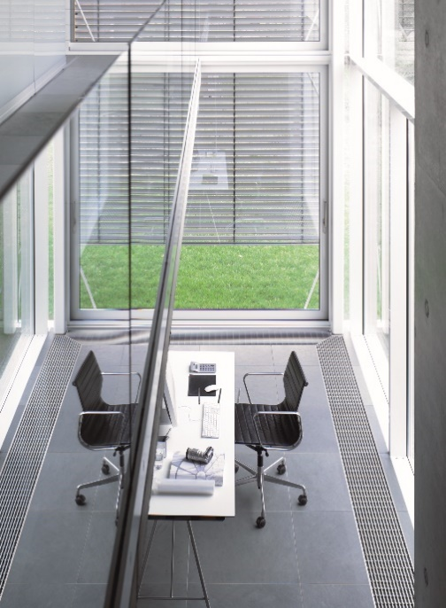

**Motiv 2:**

Die Luft wird vom Zehnder Terraline Fresh gleichmässig im Raum verteilt, ganz ohne unangenehme Zugerscheinungen – ideal in Besprechungs- oder Büroräumen.

**Bildquelle**: Zehnder Group Schweiz AG, Gränichen.

Abdruck honorarfrei bitte unter Quellenangabe.

**Bildlegenden:**

**Neuer Zehnder Unterflurkonvektor klimatisiert effizient weiträumige Büro- und Wohnflächen -2-**

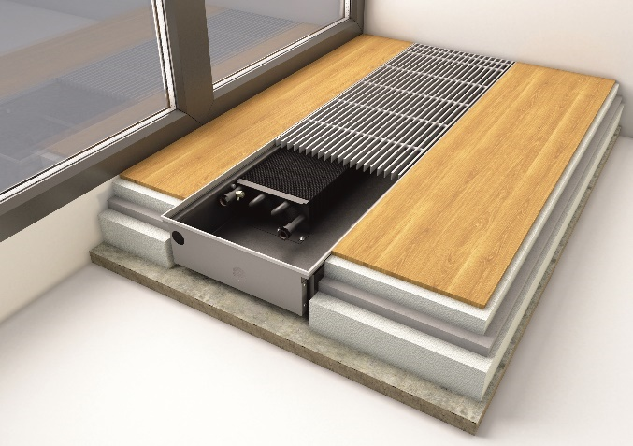**Motiv 3:**

Vorgefertigte Elemente des Zehnder Terraline Fresh, wie die Bodenwanne mit Wärmetauscher oder vorgestanzte Öffnungen für die Rohrdurchführung, lassen sich in nahezu jeden Unterbodenbelag einbauen.

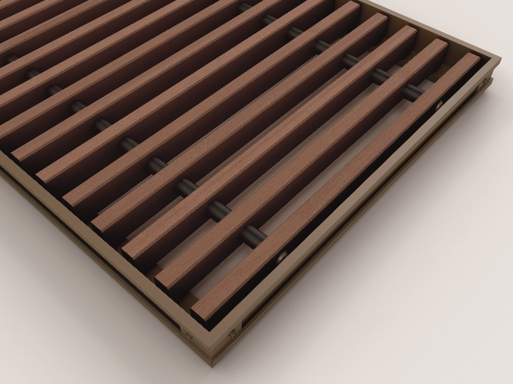**Motiv 4:**

Dekorative, robuste Abdeckgitter verbergen dezent die Bodenwanne mit Wärmetauscher des Unterflurkonvektors Zehnder Terraline Fresh.

**Bildquelle**: Zehnder Group Schweiz AG, Gränichen.

Abdruck honorarfrei bitte unter Quellenangabe.